МИНОБРНАУКИ РОССИИ
Федеральное государственное бюджетное образовательное учреждение
высшего образования
«МИРЭА – Российский технологический университет»
РТУ МИРЭА

МЕТОДИЧЕСКИЕ УКАЗАНИЯ
ПО ВЫПОЛНЕНИЮ ЛАБОРАТОРНОЙ РАБОТЫ
по дисциплине

Технологии финишной и отделочной обработки в аддитивном производстве
(наименование дисциплины (модуля) или лабороаторной работы)
Направление подготовки |  |  |  |  | 15.04.01 Машиностроение
 |  |  |  |  | (код и наименование)
Институт |  | ФТИ Физико-технологический институт
 |  | (краткое и полное наименование)
Форма обучения |  |  | очная
 |  |  | (очная, очно-заочная, заочная)
Программа подготовки |  |  |  | магистратура
 |  |  |  | (бакалавриат, магистратура)
Кафедра | цифровых и аддитивных технологий
 | (краткое и полное наименование кафедры, разработавшей РП дисциплины (модуля) и реализующей ее (его))

Москва 2021
Методические указания по выполнению лабораторных работ разработаны | к.т.н., доцент Преображенская Е.В.
 | (степень, звание, Фамилия И.О. разработчиков)
 | Лаборант Скрипник С.В.
 | (степень, звание, Фамилия И.О. разработчиков)

Лабораторная работа
Финишная обработка на плоскошлифовальном станке

Цель работы: Изучение технологии обработки на плоскошлифовальном станке модели Sormak 540x2250, а также принципов его наладки.

Теоретический материал
Станок предназначен для шлифования плоских поверхностей заготовок периферией шлифовального круга. С применением различных специальных приспособлений на станке возможно и профильное шлифование поверхностей. Обрабатываемые заготовки могут закрепляться на столе станка с помощью электромагнитной плиты, различных видов тисков, делительного и вращающегося столов, поперечного или продольного синусных столов, синусной линейки, универсальной делительной головки.
Станок может использоваться в условиях единичного и серийного производства.

Конструктивные особенности и органы управления плоскошлифовального станка модели Sormak 540x2250
Внешний вид станка с обозначением основных узлов и органов управления представлен на рисунке 1.

2.1 Основные узлы станка:
А - станина;
Б - стойка;
В - шпиндельная головка;
Г - салазки;
Д - стол.

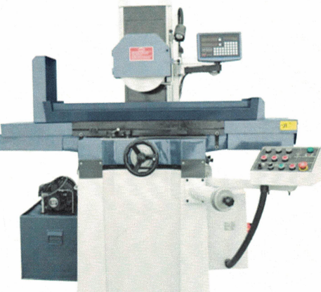а)

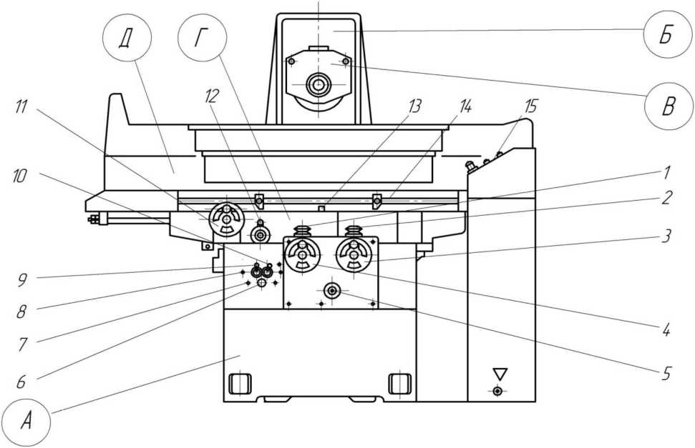
б)
Рисунок 1 - Внешний вид (а) и схема станка (б) Sormak 540x2250

2.2 Органы управления
- Грибок тонкой поперечной подачи.
- Грибок тонкой вертикально подачи.
- Рукоятка ручной вертикальной подачи.
- Рукоятка ручной поперечной подачи салазок.
- Грибок регулировки величины вертикальной подачи.
- Кнопка смазки винтов.
- Дроссели смазки направляющих салазок и стола.
- Дроссели регулировки плавности разгона стола из положения «Стоп» до рабочий скорости.
- Рукоятка регулирования скорости продольного перемещения стола.
- Рукоятка управления продольным ходом стола «Пуск», «Стоп», «Разгрузка».
- Рукоятка ручного продольного перемещения стола.
- Рукоятка ручного продольного реверса стола.
- Рычаг переключения золотника управления.
- Упор продольного реверса стола.
- Электрический пульт станка.

Пульт электроуправления станком представлен на рисунке 2
- Пульт электроуправления
- Включение гидравлической системы.
- Включение насоса охлаждающей жидкости.
- Включение вращения головки.
- Индикатор питания.
- Отключение гидравлической системы.
- Отключение насоса охлаждающей жидкости.
- Отключение вращения головки.
- Регулировка скорости вращения.
- Переключатель выбора режима работы.
- Перемещение вперед.
- Обратный ход.
- Аварийное выключение.
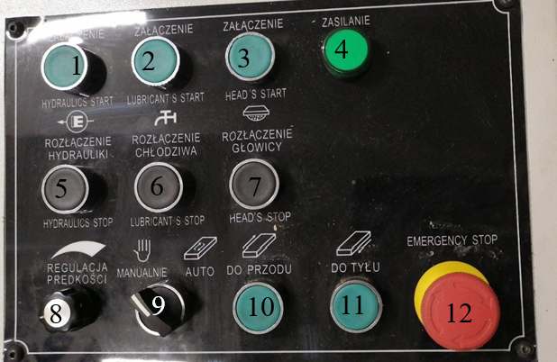
Рисунок 2 - Пульт электроуправления плоскошлифовальным станком модели SORMAK 540x2250

- Технические характеристики станка
Наибольшие размеры заготовок, мм | 630 х 200 . 320
Частота вращения шлифовального круга, об / мин | 2740
Скорость продольного перемещения стола, м/ мин: наименьшая наибольшая | 3  25
Вертикальная автоматическая подача, мм/ ход наибольшая наименьшая | 0,05  0,002
Поперечная автоматическая подача, мм / ход наибольшая наименьшая | 1,0  0,3
Размеры шлифовального круга, мм | Ø250. 32 . 76
Наибольшая допустимая масса обрабатываемой заготовки с учётом массы магнитной плиты, кг | 150
Мощность электродвигателя главного привода, кВт | 2,2
Частота вращения главного электродвигателя, об/ мин | 2 860

- Описание движений и кинематической схемы станка
Кинематическая схема станка представлена на рисунке 3.
Главное движение - вращение шлифовального круга осуществляется от электродвигателя М1 через плоскоремённую передачу.
Автоматическое возвратно-поступательное перемещение стола в продольном направлении с регулируемой скоростью V осуществляется гидроприводом.
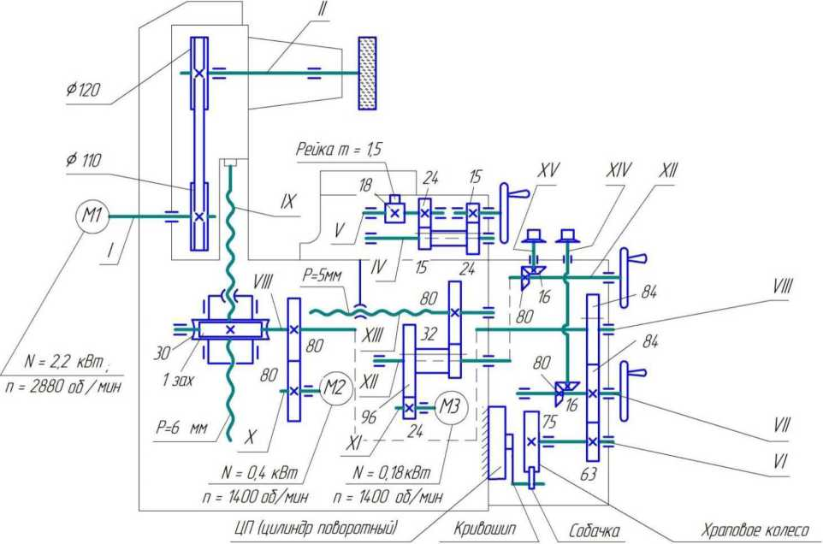
Рисунок 3 - Кинематическая схема станка 3Г71М
Ручное перемещение стола в продольном направлении осуществляется от маховика, закреплённого на валу III и передающего вращение на реечную шестерню 18, связанную с рейкой стола.
Автоматическая (рабочая) поперечная подача салазок осуществляется прерывисто от асинхронного электродвигателя М3, передающего вращение на винт XIII поперечной подачи. Электродвигатель, имеющий номинальную частоту вращения, n = 1400 об/мин, может импульсно включаться на короткие промежутки времени. При этом, чем больше длительность задаваемого с пульта управления питающего напряжения (импульса), тем на большей угол повернётся вал электродвигателя. Соответственно и ходовой винт XIII провернётся на больший угол, смещая салазки в поперечном направлении на большую величину. Команда на прерывистое включение электродвигателя М3 (поперечную подачу салазок) подаётся в конце продольного хода стола. Она осуществляется от бесконтактного выключателя БВ1, который срабатывает при повороте рычага реверса стола РР при наезде на него упора У1 или У2 (см. рисунок 6). Величина поперечного дискретного перемещения салазок за один продольный ход стола регулируется практически бесступенчато от 0,3 до 10 мм. Изменение направления поперечной подачи салазок (реверс) и регулировка общей длины их хода осуществляется при помощи переустанавливаемых на станине станка кулачков 1 и 2 (рисунок 4). При перемещении салазок 3 рычаг 4, взаимодействуя с тем или иным кулачком, перемещает тягу 5 с пластиной 6, которая входит в прорезь бесконтактного выключателя 7 (БВ2). Выключатель БВ2 срабатывает, двигатель М3 реверсируется, и периодическая подача салазок происходит в обратном направлении.
Автоматическое ускоренное перемещение салазок в поперечном направлении осуществляется от того же электродвигателя М3, включаемого удержанием соответствующий кнопки на пульте управления.
Ручное установочное перемещение салазок осуществляется маховиком, закреплённым на валу XII, цена деления лимба которого составляет 0,02 мм. Для более точного перемещения пользуются микрометрическим грибком, закреплённым на валу XV и имеющем цену деления лимба 0,005 мм.
Автоматическое ускоренное перемещение шлифовальной головки осуществляется от электродвигателя М2, зубчатые колёса 80/80, червячную передачу 1/32 и гайку ходового винта IX, размещённую в ступице червячного колеса 32.
Автоматическая (рабочая) вертикальная подача шлифовальной головки заимствуется от гидравлического поворотного цилиндра ЦП. На валу цилиндра закреплён кривошип с собачкой. Кривошип, совершая возвратно-круговые движения, заставляет собачку периодически поворачивать храповое колесо с числом зубьев Z = 75. Далее прерывистое вращение вала VI передаётся на гайку ходового винта IX. Невращающийся винт, жёстко связанный со шлифовальной головкой, заставляет последнюю перемещаться в вертикальном направлении.
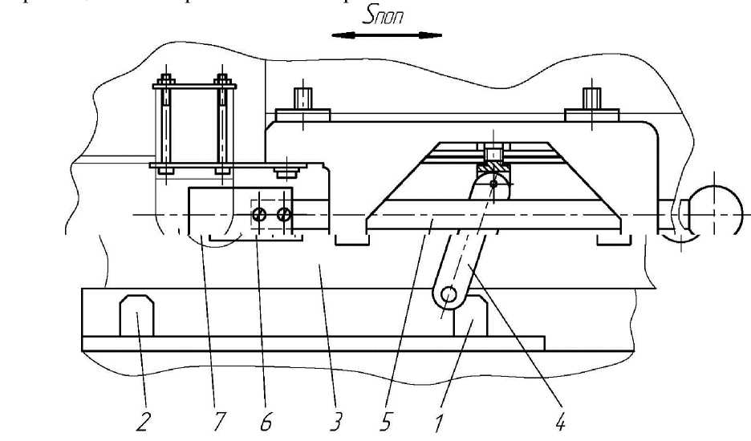
Рисунок 4 - Механизм управления поперечным реверсом салазок

Величина автоматической вертикальной подачи (рисунок 5) регулируется путём частичного перекрытия зубьев храпового колеса 1 цилиндрической заслонкой 2, которая не позволяет собачке 3 взаимодействовать с зубьями колеса на полной дуге поворота кривошипа 4, связанного с валом 5 поворотного цилиндра. В результате этого количество зубьев, захватываемых собачкой, может изменяться от 1 до 25. Соответственно храповое колесо с Z = 75 может поворачиваться на 1П5,...,25П5 оборота.
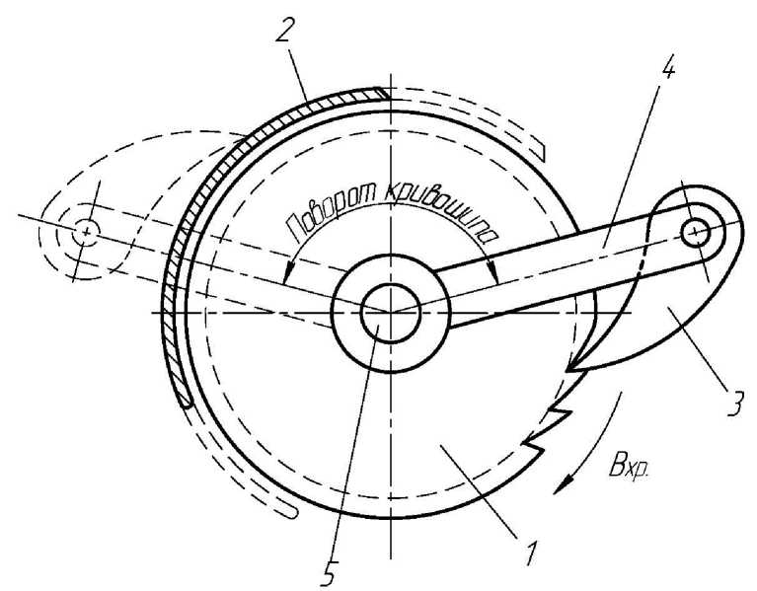
Рисунок 5 - Храповый механизм вертикальной подачи

- Описание гидравлической схемы станка
Гидравлическая схема представлена на рисунке 6. При помощи гидропривода осуществляется возвратно-поступательное движение стола с требуемой скоростью V и прерывистая вертикальная подача шлифовальной головки.
Основные элементы гидропривода и их назначение:
Н - насос лопастной постоянной производительности Q = 25 л/ мин, обеспечивает подачу масла из бака в напорную магистраль;
М - манометр, необходим для контроля давления масла;
Ф - фильтр, очищает масло от механических примесей;
КП - клапан предохранительный, регулирует давление масла в напорной магистрали (Р = 0,1...0,15 мПа), предохраняет привод от перегрузок, сливает излишки масла в бак;
ЦС - цилиндр стола, осуществляет продольное возвратнопоступательное движение стола;
ПУ - панель управления, устройство, в одном корпусе которого смон-тированы отдельные гидроаппараты (Кр, ЗУ, ЗР, Др, Др1...Др4, К0, К01, К02);
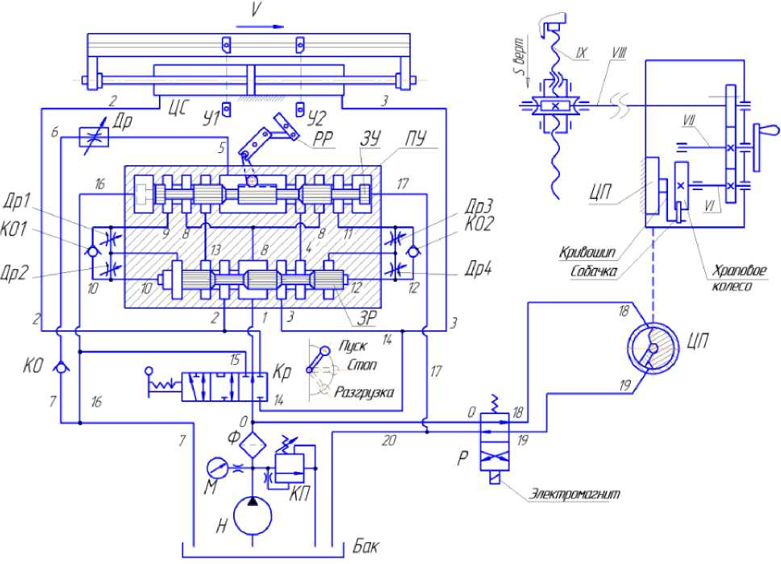
Рисунок 6 - Гидравлическая схема станка 3Г71М

Кр - кран трёхпозиционный, переключаемый в положения «Пуск», «Стоп», «Разгрузка» и соответствующим образом соединяющий отдельные гидролинии (см. ниже);
ЗУ - золотник управления, механически переключаемый из одного крайнего положения в другое упорами стола У1 - У2 и осуществляющий гидроуправление основным золотником ЗР;
ЗР - золотник реверса, управляет возвратно-поступательным движением поршня двухшточного цилиндра ЦС путём переключения напорной и сливной магистрали;
Др, Др1 ... Др4 - дроссели регулируемые, позволяют плавно изменять расход масла, протекающего через них, и регулировать скорость перемещения рабочего органа;
К0, К01, К02 - клапаны обратные, пропускают масло в одном направлении и запирают в обратном;
ЦП - цилиндр поворотный, осуществляет неполноповоротные реверсивные вращения выходного (приводного) вала;
Р - распределитель двухпозиционный, четырёхлинейный с электромагнитным управлением и пружиной возврата, служит для изменения направления потоков масла подаваемых в полости ЦП.
Продольное возвратно-поступательное движение стола
осуществляется при помощи двухшточного гидроцилиндра ЦС, корпус которого неподвижен, а подвижные штоки поршня скреплены со столом. Гидравлическая схема выполнена в положении, соответствующем перемещению стола вправо. При этом движение потока масла, направляемого в ЦС по напорной магистрали:
Бак - Н - Ф - 0 - Кр - 1 - ЗР - 2 - ЦС.
Движение масла в сливной магистрали:
ЦС - 3 - ЗР - 4 - ЗУ - 5 - Др - 6 - КО - 7 - Бак.
Скорость движения стола V регулируется дросселем Др и зависит от расхода масла, протекающего через него. Если Др полностью закрыть, то масло из правой полости ЦС сливаться в бак не будет. Стол остановится, т. к. масло практически несжимаемо. В этом случае весь поток масла от насоса Н, имеющего производительность Q = 25 л/мин, будет переливаться в бак через клапан предохранительный КП, отрегулированный согласно паспорту станка на давление Р = 0,1,...,0,15МПа. При полностью открытом дросселе Др скорость стола будет максимальной. В общем случае скорость перемещения поршня в гидроцилиндре может быть определена по формуле:
$V=\frac{Q}{S}$ (1)
где S - эффективная площадь поршня.
Обратный клапан КО предотвращает самопроизвольный слив масла из линии 6 в бак и создаёт в ней небольшой подпор, что благоприятно сказывается на плавности хода стола.
Перемещение стола вправо проходит до момента, пока упор У1, связанный со столом, не повернёт двуплечий рычаг реверса РР по часовой стрелке. При помощи шарнирно-связанного с ним промежуточного рычага и зубчато-реечной передачи золотник управления ЗУ сместится влево. Гидролинии 8, 9 окажутся запертыми пояском золотника, а линии 8, 11 соединятся через проточку в золотнике. Поток масла по магистрали 11 - КО - 12 - торец ЗР сместит золотник реверса ЗР влево. Линии 1, 2 перекроются золотником ЗР, линии 1, 3 окажутся соединёнными, и масло направится в правую полость ЦС по магистрали 1 - ЗР - 3 - ЦС. Поршень, смещаясь влево, будет вытеснять масло из левой полости ЦС по направлению: ЦС - 2 - ЗР - 13 - ЗУ - 5 - Др - 6 - КО - 7 - Бак.
При перемещении золотника ЗР влево масло его левым торцом будет выдавливаться в бак:
левый торец ЗР - 10 - Др2 - Др1 - 9 - ЗУ - 16 - 7 - Бак. Дроссели Др1 и Др2 (Др3 и Др4) позволяют регулировать скорость перемещения золотника ЗР влево (вправо), что необходимо для плавного разгона стола из крайнего положения (V = 0) до рабочей скорости V. Трёхпозиционный кран Кр служит для включения и выключения автоматического продольного хода стола, а также включает режим разгрузки гидропривода от давления в напорной магистрали. В одно из трёх положений «Пуск», «Стоп», «Разгрузка» он переключается вручную.
На гидравлической схеме правый квадрат условного обозначения крана соответствует режиму «Пуск». К этому квадрату подведены пять внешних гидролиний: две (0, 14) с нижней стороны; три (15, 1, 2) с верхней. В этом положении линии 2, 14, 15 закрыты краном, а линии 0, 1 соединены между собой.
При переключении крана в среднее положение «Стоп» (нужно мысленно наложить средний квадрат на правый) будут соединены линии 2, 14 и 1, 15, а напорная линия 0 окажется заперта. Соединении линий 2, 14 обеспечит соединение полостей ЦС, и стол остановится. Масло от насоса будет постоянно вытесняться в бак, преодолевая сопротивление клапана КП, отрегулированного на давление Р = 0,1 ... 0,15 МПа. Мощность, потребляемая насосом N = P • Q, будет весьма значительной, что обусловит излишние расходы на электроэнергию, чрезмерный нагрев масла при протекании через клапан, повышенный износ насоса. Для устранения этих явлений в гидроприводе предусмотрен режим «Разгрузка». При установке крана Кр в положение, соответствующее этому режиму (левый квадрат условного обозначения крана мысленно накладывается на правый), соединяются линии 0, 15. Всё масло от насоса беспрепятственно сливается в бак по магистрали О - Кр - 15 - 16 - 7 - Бак. Давление в линии слива не создаётся, и оно близко к нулю, т. е. потребляемая насосом мощность
N = P • Q = 0 • 25 = 0.
Автоматическая вертикальная подача шлифовальной головки вниз осуществляется прерывисто от поворотного цилиндра ЦП. Она может выполняться в одном из двух режимов:
- при реверсе продольного хода стола;
- при реверсе поперечной подачи салазок.
Нужный режим задаётся переключателями на пульте управления. В исходном положении, как показано на схеме, масло в поворотный цилиндр ЦП подаётся по напорной линии:
Бак - Н - Ф - О - Р - 18 - ЦП.
Сливная магистраль соединяется с баком:
ЦП - 19 - Р - 20 - Бак.
При включении электромагнита двухпозиционного распределителя Р происходит его переключение в другую позицию (нижний квадрат мысленно накладывается на верхний). Соединяются линии 0, 19 и 18, 20. Лопасть цилиндра ЦП под напором масла поворачивает его вал по часовой стрелке. Вал, при помощи кривошипа с собачкой, поворачивает храповое колесо и вал VI, обеспечивая в конечном итоге вертикальную подачу шлифовальной головки. При выключении электромагнита распределитель под действием пружины возвращается в исходную позицию (как показано на схеме). Вал ЦП поворачивается против часовой стрелки, собачка вхолостую скользит по зубьям храпового колеса, обеспечивая взвод храпового механизма.
Включение электромагнита происходит при срабатывании одного из двух конечных выключателей БВ1 или БВ2. При этом продолжительность включения составляет около 1 с. Всё остальное время электромагнит выключен, и распределитель Р находится в исходном положении.
При включении вертикальной подачи в момент реверса продольного хода стола управляющий сигнал заимствуется от выключателя БВ1, срабатывающего при каждом перебросе рычага реверса РР. Если вертикальная подача должна осуществляться в момент реверса поперечного хода салазок, то управляющий сигнал будет заимствоваться от выключателя БВ2 (см. рисунок 4).

- ОПИСАНИЕ ЛАБОРАТОРНОЙ УСТАНОВКИ:
Плоскошлифовальный станок Sormak 540x2250.
Магнитная плита.
Штангенциркуль, микрометр.
Заготовка (стальная пластина).

УКАЗАНИЯ ПО ОБРАБОТКЕ ЗАГОТОВКИ
- Ознакомиться с эскизом заготовки на рисунке 7. Измерить микрометром толщину заготовки в четырёх угловых точках (рисунок 8) и определить её среднюю толщину: Нзаг = (Н1 + Н2 + Н3 + Н4) / 4. Назначить общий припуск 1общ, снимаемый с заготовки, в пределах 0,1 ... 0,3 мм. Определить расчётную толщину пластины, которая должна получиться после шлифования Н = Н_{заг} - t_{общ} Значения Н_{заг}, t_{общ} и Н занести в таблицу.
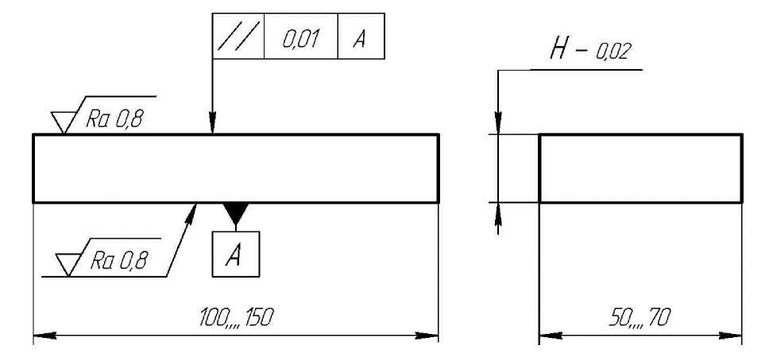
Рисунок 7 - Эскиз заготовки

- Установить рекомендуемый режим обработки]: скорость продольного хода стола V = 9 ... 15 м/ мин; вертикальная подача (глубина шлифования за один проход); S_{верт} = 0,01 ... 0,03 мм; поперечная подача S_{поп} = 4 ... 8 мм/ход.
- Шлифовать заготовку с одной стороны до получения требуемого размера. Вертикальную подачу задавать вручную, строго контролируя по лимбу величину снимаемого припуска.
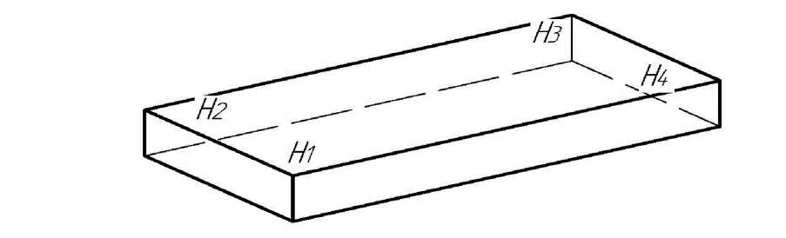
Рисунок 8 - Схема замеров заготовки

- Измерить толщину обрабатываемой заготовки в четырёх точках, определить её среднюю толщину Нфакт = (Н₁ + Н₂ + Н₃ + Н₄) / 4; определить отклонение от параллельности Δ = H_{max} - H_{min}; полученные значения Н₁ ... Н₄, Н_{факт} и Δ занести в таблицу результатов исследования (таблица 1).
- Оценить точность обработки на станке. Сделать выводы о причинах, обусловливающих погрешность обработки по линейному и угловому размерам прошлифованной пластины.
Таблица 1 - Результаты исследования
Исходные параметры |  |  | Результаты замеров и расчетов
Н_{заг} | t_{общ} | Н | Н₁ | Н₂ | Н_{з} | Н₄ | Н_{факт} | Δ

- МЕТОДИКА ПРОВЕДЕНИЯ РАБОТЫ
- Изучить правила техники безопасности при выполнении работы.
- Изучить назначение станка, его устройство и органы управления.
- В присутствии учебного мастера произвести включение станка на холостом ходу; разобраться с установкой заданной скорости продольного хода стола, величин вертикальной и поперечной подачи.
- Определить величину вертикального перемещения шлифовальной головки при ручном повороте маховика на n =. оборотов.
- Определить величину автоматической вертикальной подачи головки при повороте храпового колеса на 1,2,3.25 зубьев.
- Определить число оборотов электродвигателя М3, которое необходимо для осуществления автоматической поперечной подачи салазок на величину Sпоп = ... мм.
- Настроить станок, выполнить обработку заготовки, произвести её измерение.
- Составить отчёт.
- Ответить на контрольные вопросы.

- ПРАВИЛА ТЕХНИКИ БЕЗОПАСНОСТИ ПРИ ВЫПОЛНЕНИИ РАБОТЫ
В целях исключения травматизма, а также поломки оборудования каждый студент перед выполнением лабораторных работ должен тщательно изучить правила техники безопасности.
Общие правила
На первом лабораторном занятии каждого семестра со студентами проводится инструктаж по технике безопасности с личной подписью каждого студента в соответствующем журнале.
Запрещается:
- приступать к выполнению работы без ознакомления с правилами по технике безопасности в лабораториях кафедр ОТМ и ТАП;
- включать станок без разрешения учебного мастера или преподавателя;
- подходить к станку в расстёгнутой одежде и с распущенными волосами.
Перед выполнением работы следует:
- заправить одежду, застегнуть рукава, убрать волосы под головной убор;
- убрать со станка и рабочего места все посторонние предметы;
- подготовить к работе техническую оснастку, инструменты и приборы;
- в присутствии учебного мастера ознакомиться с органами управления станком;
- надёжно закрепить заготовку и режущий инструмент;
- проверить работу станка на холостом ходу под наблюдением учебного мастера или преподавателя.
При выполнении работы нельзя:
- управлять станком вдвоём;
- -касаться двигающихся частей станка;
- производить чистку и смазку станка на ходу;
- проверять размеры обрабатываемой детали при работе станка; - прислонятся и облокачиваться на станок;
- снимать и открывать ограждения во время работы на станке; управлять работой станка без защитных очков (экрана);
- работать в рукавицах или перчатках.
Дополнительные правила при работе на плоскошлифовальном станке
- Проверить станок на холостом ходу; при наличии вибраций остановить станок, произвести балансировку и правку абразивного круга.
- Работу на станке выполнять только при наличии защитного ограждения.
- Установку и снятие заготовки производить только после полной остановки станка.
- Перед пуском вращения круга убедиться в том, что магнитная плита включена и заготовка надёжно закреплена.
- Быстрый подвод круга производить, располагая его в стороне от заготовки, чтобы избежать его удара о заготовку и её возможного срыва с магнитной плиты.
- Подвод круга к поверхности заготовки производить только вручную, медленно и без рывков.
- Не производить обработку боковыми сторонами круга.
- Правку круга производить только при помощи специального приспособления, надёжно закреплённого на магнитной плите.
- Обработку заготовки производить с применением СОЖ, включив предварительно принудительную вытяжную вентиляцию.
- При работе станка не находиться справа или слева от него в зоне вращения круга.
- В случае заедания или поломки инструмента выключить станок.

- КОНТРОЛЬНЫЕ ВОПРОСЫ
- Назначение станка, основные технические характеристики, способы крепления заготовок.
- Привести схему обработки заготовки, указать размерность всех движений и их примерные величины.
- Как базируется и закрепляется заготовка на магнитной плите?
- Как осуществляются ускоренные перемещения шлифовальной головки и салазок?
- От какого источника движения заимствуется автоматическая рабочая подача: шлифовальной головки, салазок, продольного хода стола со скоростью V?
- Чем и как настраивается длина хода салазок в поперечном направлении при работе в автоматическом режиме?
- Как осуществляется автоматическая вертикальная подача и чем регулируется её величина?
- Как осуществляется автоматическая поперечная подача и чем регулируется её величина?
- Чем и как регулируется скорость продольного хода стола?
- Для чего нужен предохранительный клапан КП?
- Чем и как настраивается необходимое давление в напорной магистрали? От чего зависит величина давления?
- Зачем нужен режим «Разгрузка» при работе гидропривода?
- За счёт чего можно повысить производительность обработки на плоскошлифовальных станках?
- Для чего нужны дроссели Др1 ... Др4 и как их регулировать?
- В каких случаях автоматическая вертикальная подача задается при реверсе продольного хода стола, а в каких - при реверсе поперечного хода салазок?
- Для чего нужны обратные клапаны КО, КО1 и КО2?
- От какого задающего устройства происходит включение электромагнита двухпозиционного распределителя Р и что это даёт?
- Как и чем осуществляется реверс продольного хода стола?
- Как и чем осуществляется реверс салазок при их поперечном перемещении?
- Перечислить возможные режимы перемещений подвижных рабочих органов станка.

МИНОБРНАУКИ РОССИИ
Федеральное государственное бюджетное образовательное учреждение
высшего образования
«МИРЭА – Российский технологический университет»
РТУ МИРЭА

Отчет о выполнении лабораторной работы
«Финишная обработка на плоскошлифовальном станке»

Работу выполнил:
 | ^{Ф.И.О.} | ^{Группа} | ^{Курс}
Подпись: |  | Дата:
Работу принял:
 |  | ^{Ф.И.О.}
Подпись: |  | Дата:

